|  |  |  |
| --- | --- | --- |
|  | **Carátula para entrega de prácticas** | |
| Facultad de Ingeniería | | Laboratorio de docencia |

Laboratorios de computación

salas A y B

|  |  |
| --- | --- |
| *Profesor:* | Karina García Morales |
| *Asignatura:* | Fundamentos de Programación |
| *Grupo:* | 22 |
| *No. de práctica(s):* | 1 |
| *Integrante(s):* | San Juan Morelos Manuel |
| *No. de lista o brigada:* | 48 |
| *Semestre:* | 1° Semestre |
| *Fecha de entrega:* | Martes 20 de agosto del 2024 |
| *Observaciones:* |  |
|  |  |

CALIFICACIÓN: __________

**Título: La computación como herramienta de trabajo del profesional de ingeniería**

Objetivo: El alumno conocerá y utilizará herramientas de software que ofrecen las Tecnologías de la Información y Comunicación que le permitan realizar actividades y trabajos académicos de forma organizada y profesional a lo largo de la vida escolar, tales como manejo de repositorios de almacenamiento y buscadores con funciones avanzadas.

**Desarrollo:**

**Liga de gif con archivo subido.**

<https://github.com/Manuel-San-Juan/practica1_fdp>

**Formulario en Forms.**

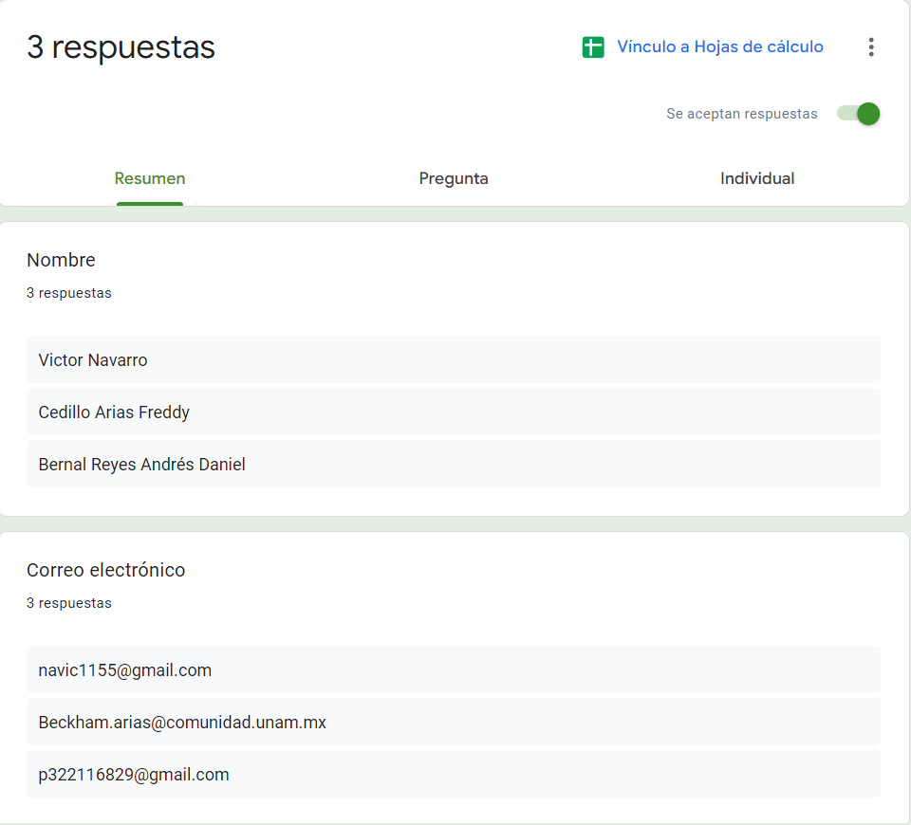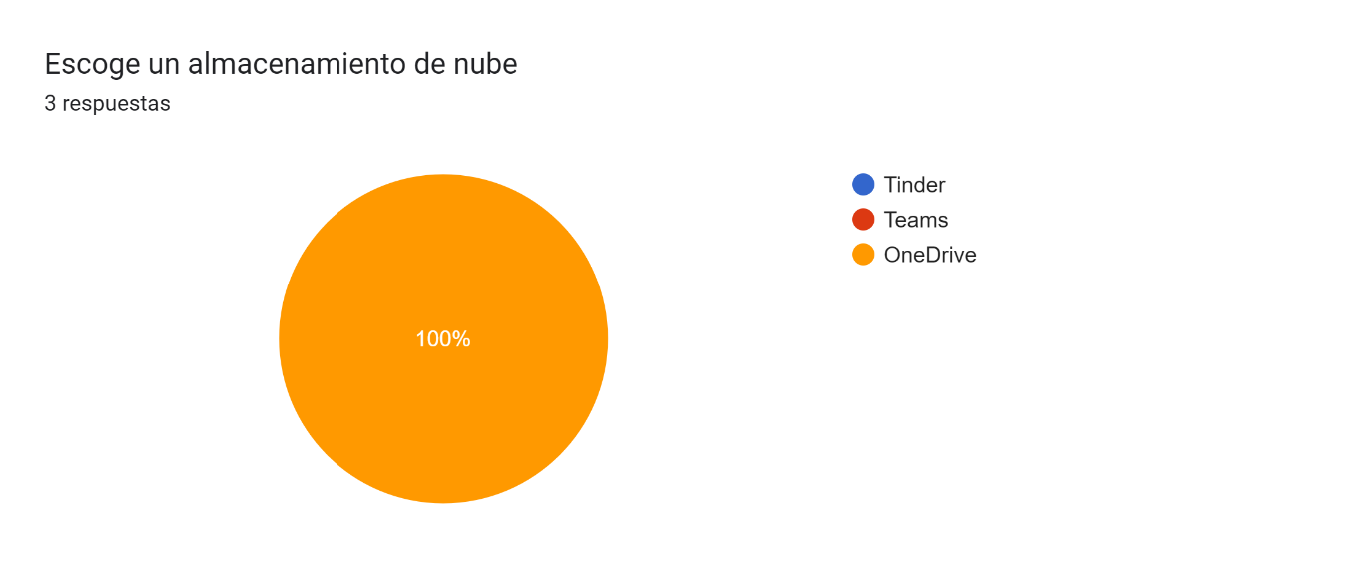

Control de versiones: es un sistema que guarda los cambios generados en un documento permitiendo regresar a una de las tantas versiones que puede tener un archivo. Esto resulta útil ya que nos permite tener un respaldo, si hay un error humano o no se guarda correctamente el documento no perdemos todo el progreso que llevábamos trabajando o si quieres regresar a versiones anteriores del documento.

También existen tres tipos de controladores de versiones:

1.- Sistema de control de versiones local: los archivos se guardan en una base de datos local.

2.- Sistema de control de versiones centralizado: Para varios dispositivos electrónicos existe un solo servidor en donde pueden bajar o subir archivos.

3.- Sistema de control de servidores distribuidos: cada usuario tiene una copia exacta del archivo y cuando alguno de los servidores falle, pueden reestablecer su archivo con la copia de seguridad de otro usuario.

Repositorio: Es un lugar en donde se pueden guardar en una red tus archivos con todas sus versiones para tener un respaldo. Existen dos tipos:

1.- Repositorio local: Se encuentra en nuestro equipo y solo el dueño tiene acceso.

2.- Repositorio remoto: Aquel que se encuentra en la nube (un servidor externo), se accede a través del internet facilitando el acceso a los archivos.

Almacenamiento en la nube.

|  |  |  |
| --- | --- | --- |
|  | Ventajas | Desventajas |
| OneDrive | Se puede trabajar con Word, Excel, Power Point y One Note desde cualquier lugar con el uso de una cuenta.  Puedes utilizar los archivos sin la necesidad de estar conectados a internet.  Los archivos continuarán en tu cuenta online, independientemente del dispositivo que utilices para acceder a ellos.  Al subir archivos a esta herramienta en la nube, los mismos se quedarán almacenados allí para siempre.  Se pueda trabajar con más personas en un mismo documento. | Si bien en sus versiones de pago tienen bastante capacidad, la versión gratuita sólo ofrece 5GB de disco duro virtual.  Es obligatorio el uso de internet para la configuración de la aplicación, así como para poder sincronizar los archivos.  Permite la creación de una sola cuenta por usuario, por lo que de crearse más de una se podría estar frente a la posibilidad de que sea eliminada. |
| Google Drive | Te puedes conectar desde cualquier lugar con internet.  Dispone de distintas aplicaciones (similares al Microsoft Office) con las que podrás crear tus contenidos y compartirlos rápidamente con tus colaboradores o clientes.  Puedes compartir archivos entre usuarios, de esa forma el equipo puede trabajar sobre el mismo contenido en tiempo real.  Han mejorado mucho en cuanto a la identificación de seguridad para acceder a la cuenta.  Siempre que necesites más espacio para guardar tus datos, simplemente podrás ampliar tus GB de memoria. | Si te despistas y dejas la sesión abierta en otro ordenador, pueden acceder a tu cuenta.  Al principio cuesta trabajo entender algunos de los conceptos, como el de la edición de documentos en tiempo real o la gestión de archivos compartidos.  Necesitas obligatoriamente conexión a internet (a no ser que te descargues la versión de escritorio, para sincronizar los archivos).  La versión gratuita tiene un espacio máximo de 15 Gb. |
| Dropbox | Dropbox se destaca por su interfaz intuitiva y fácil de usar, lo que permite a los usuarios cargar, compartir y acceder a archivos de manera rápida y sencilla.  El almacenamiento en la nube ofrecido por Dropbox brinda una solución flexible y conveniente para aquellos que necesitan liberar espacio en sus dispositivos físicos.  La función de copias de seguridad automáticas de Dropbox ofrece una capa adicional de seguridad y tranquilidad a los usuarios.  Permite compartir archivos de forma rápida y segura. Los usuarios pueden compartir carpetas enteras o archivos individuales con colegas, clientes o amigos. | Su capacidad de almacenamiento limitada en las cuentas gratuitas es entre 2GB y 5GB de almacenamiento.  Existe la posibilidad de brechas de seguridad o violaciones de datos en la nube de Dropbox.  Sin una conexión a Internet, los usuarios pueden experimentar dificultades para acceder a sus archivos o sincronizar cambios, lo que puede interrumpir el flujo de trabajo y causar frustración. |

El almacenamiento en la nube que elijo es OneDrive porque puedes trabajar o acceder a archivos sin la necesitad de tener una conexión de internet, algo parecido con Google Drive, pero la diferencia es que, en Drive, sus aplicaciones que son similares a las de Office se me hacen difíciles para trabajar, por lo que prefiero OneDrive que si posee tales aplicaciones como Word, PowerPoint, etc.

Comandos de búsqueda.

Comillas: Las comillas al inicio y al final de la búsqueda indican que solo tiene que buscar páginas que contengan dicha palabra, en este caso fue el videojuego CS.



Más +: Sirve para que en la búsqueda se agregue la palabra y busque páginas que la incluyan, aquí se utilizo +gaceta.



El comando define: sirve para que el buscador encuentre el significado de la palabra u oración, en este caso la palabra es programación.



El comando *site* indica que solo se busque en un solo sitio como en este caso la página de la UNAM, el signo ~ indica que encuentre cosas relacionadas con la palabra y .. es un intervalo, en este caso de años.



En el siguiente comando “or” indica que debe contener una palabra o la otra y el signo – indica que no debe aparecer en esta búsqueda, el ejemplo fue: imágenes celulares or computadoras -mouse



El comando intitle tiene como propósito buscar páginas con ese título, intext restringe los resultados donde se encuentre una palabra y filetype es el tipo de archivo, ya sea en Word, PDF, etc. El ejemplo es el siguiente: intitle:”programación en c” intext:ingeniería filetype:pdf.



El convertidor de unidades ayuda a obtener equivalencias entre dos sistemas de unidades, como en este caso que fue de kilómetros a metros.



Para graficar en 2D se requiere la fórmula de la función que se quiere graficar e incluso se le puede especificar el intervalo, para ilustrarlo se utilizo la fórmula del cos (x) de pi a pi.



Gráfico del paraboloide en 3D.



El siguiente comando se utiliza en el Google académico para buscar autores y sus libros para ello primero se poner author: y pones entre comillas el título del libro. En este caso lo utilice para buscar uno de mis libros favoritos: author:Jacob Grey “Ferals”



Finalmente, Google imágenes permite realizar una búsqueda en base a una foto que tu subas a la red de Google y te mostrará resultados similares, ya sea por su fondo, el animal, persona u objeto a la que se tomó la foto, etc.

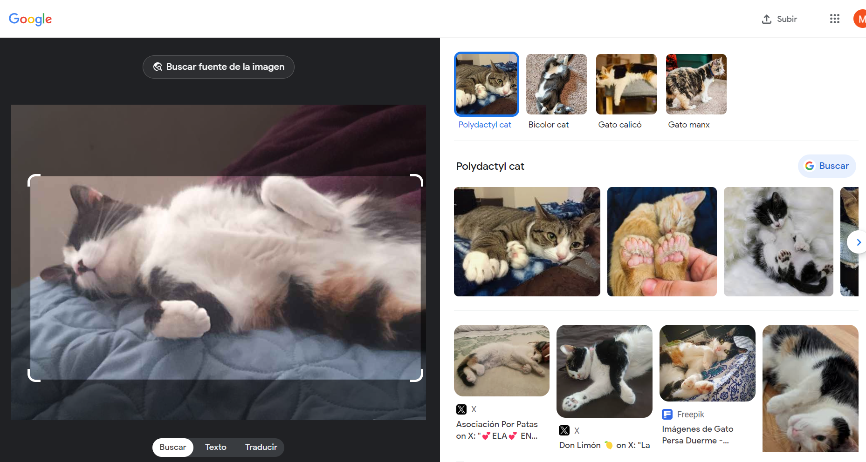

**Conclusiones:**

Lo que aprendí en esta práctica fueron algunos comandos para los buscadores ya que me sabía algunos comandos porque ya los había utilizado para buscar libros, además aprendí sobre los controladores de versiones, los repositorios y las ventajas y desventajas de OneDrive, Dropbox y Google Drive.

Lo que se me hizo difícil fue hacer la parte de Git en donde tenía que subir unos archivos con mis datos y los escudos de la FI y el de la UNAM porque todavía no estoy acostumbrado a utilizarlo.

**Bibliografía:**

Fernández, H. (2023). OneDrive. Recuperado el 19 de agosto del 2024 de <https://economiatic.com/herramientas-digitales/almacenamiento-en-la-nube/onedrive/>

Fernández, H. (2023). Google Drive. Recuperado el día 19 de agosto del 2024 de <https://economiatic.com/herramientas-digitales/almacenamiento-en-la-nube/google-drive/>

Jesús. (2024). ¿Cuáles son las Ventajas y Desventajas de Dropbox?. Recuperado el día 19 de agosto del 2024 de <https://www.dongee.com/tutoriales/cuales-son-las-ventajas-y-desventajas-de-dropbox/>

Facultad de Ingeniería. Laboratorio Salas A y B. (2022). Manual de prácticas de Fundamentos de Programación MADO-17_FP. Recuperado el día 19 de agosto del 2024 de <http://lcp02.fi-b.unam.mx/>